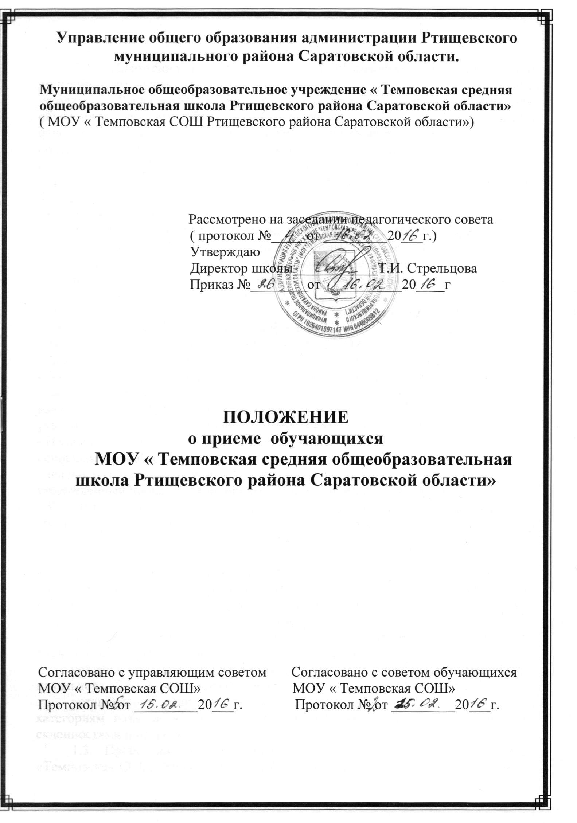

- Общие положения
  - Положение о правилах приема обучающихся вмуниципальное общеобразовательное учреждение «Темповская средняя общеобразовательная школа Ртищевского района Саратовской области» (далее - Положение) для обучения по основным общеобразовательным программам начального общего, основного общего и среднего общего образования (далее – основные общеобразовательные программы) разработано на основании:
- Конституцией РФ;
- Федеральным Законом от 29.12.2012 № 273-ФЗ «Об образовании в Российской Федерации»;
- Постановлением Правительства Саратовской области от 29 мая 2014г № 313- П « Об утверждении Положения об организации индивидуального отбора при приеме или переводе в областные государственные образовательные организации и муниципальные образовательные организации для получения основного общего и среднего общего образования с углубленным изучением отдельных предметов или для профильного обучения.
- Федеральным Законом от 25.07.2002г№ 115-ФЗ « О правовом положении иностранных граждан в Российской Федерации»;
- Федеральным законом от 19.02.1993г №4528-1 « О беженцах»;
- Законом РФ от 19.02.1993г №4530-1 « О вынужденных переселенцах»;
- Законом РФ от 07.02.1992г № 2300-1 « О защите прав потребителей»;
- Порядком приема граждан на обучение по образовательным программам начального общего, основного общего и среднего общего образования , утвержденный приказом Минобрнауки России от 22.01.2014г. №32;
- Порядком организации и осуществления я образовательной деятельности по основным общеобразовательным программам - образовательным программам начального общего, основного общего и среднего общего образования , утвержденный приказом Минобрнауки России от 30.08.2013г. №1015;
- Уставом муниципального общеобразовательного учреждения "Темповская средняя общеобразовательная школа Ртищевского района Саратовской области".
  - Положение разработано в целях:
регламентации деятельности учреждения по приёму граждан в муниципальное общеобразовательное учреждение в части, не урегулированной действующим законодательством, нормативными правовыми актами регионального и муниципального уровней;
выработки единого подхода при организации приёма граждан в МОУ «Темповская СОШ Ртищевского района Саратовской области»;
соблюдения конституционных прав граждан при выборе места получения начального общего, основного общего и среднего общего образования;
установления равного доступа к качественному образованию разным категориям граждан в соответствии с их способностями, индивидуальными склонностями и потребностями.
1.3. Прием иностранных граждан и лиц без гражданства в МОУ «Темповская СОШ Ртищевского района Саратовской области» для обучения по основным общеобразовательным программам за счет средств соответствующего бюджета бюджетной системы Российской Федерации осуществляется в соответствии с настоящим Положением и международными договорами Российской Федерации.
1.4.Правила обеспечивают приём в МОУ «Темповская СОШ Ртищевского района Саратовской области» граждан, которые проживают на территории Ртищевского муниципального района Саратовской области, закрепленной администрацией Ртищевского муниципального района Саратовской области (далее – Учредитель) за МОУ «Темповская СОШ Ртищевского района Саратовской области» (далее – закрепленная территория), и имеющих право на получение общего образования (далее – закрепленные лица).
1.5.Закрепленным лицам может быть отказано в приеме в МОУ «Темповская СОШ Ртищевского района Саратовской области» только по причине отсутствия в нем свободных мест. В случае отказа в предоставлении места в МОУ «Темповская СОШ Ртищевского района Саратовской области» родители (законные представители) для решения вопроса об устройстве ребенка в общеобразовательное учреждение обращаются к Учредителю.
1.6.Прием закрепленных лиц в МОУ «Темповская СОШ Ртищевского района Саратовской области» осуществляется без вступительных испытаний.
1.7.Для закрепленных лиц, не достигших четырнадцати лет, или находящихся под опекой, местом жительства признается место жительства их законных представителей – родителей, усыновителей или опекунов.
При раздельном проживании родителей место жительства закрепленных лиц устанавливается соглашением родителей, при отсутствии соглашения спор между родителями разрешается судом.
Регистрация по месту жительства закрепленных лиц, не достигших четырнадцати лет и проживающих вместе с родителями (усыновителями, опекунами), осуществляется с выдачей справки о регистрации по месту жительства
1.8.В целях формирования наиболее обоснованного социального заказа на образовательные услуги после приема проводятся анкетирования родителей (законных представителей), диагностические исследования в отношении участников образовательного процесса.
1.9. С целью ознакомления родителей (законных представителей) обучающихся с Уставом МОУ «Темповская СОШ Ртищевского района Саратовской области», лицензией на осуществление образовательной деятельности, свидетельством о государственной аккредитации, распорядительным актом о закреплении территории, другими документами, регламентирующими организацию образовательного процесса, копии указанных документов размещаются на информационном стенде и официальном сайте МОУ «Темповская СОШ Ртищевского района Саратовской области», адрес в сети Интернет: http://tempskola.ucoz.ru

1.10. Факт ознакомления родителей (законных представителей) ребенка, в том числе через информационные системы общего пользования, с лицензией на осуществление образовательной деятельности, свидетельством о государственной аккредитации, Уставом МОУ «Темповская СОШ Ртищевского района Саратовской области» фиксируется в заявлении о приеме и заверяется личной подписью родителей (законных представителей) ребенка.
Подписью родителей (законных представителей) обучающегося фиксируется также согласие на обработку своих персональных данных и персональных данных ребенка в порядке, установленном федеральным законодательством.
2. Организация приема
2.1. Для обучения по программам начального общего образования в первый класс принимаются дети, достигшие по состоянию на 1 сентября текущего года 6 лет и 6 месяцев при отсутствии противопоказаний по состоянию здоровья, но не позже достижения ими возраста 8 лет. Прием детей, не достигших по состоянию на 1 сентября текущего учебного года 6 лет и 6 месяцев осуществляется с разрешения управления образованием администрации Ртищевского муниципального района в установленном им порядке. Обучение детей, не достигших к 1 сентября 6 лет 6 месяцев, осуществляется с соблюдением всех гигиенических требований по организации обучения детей шестилетнего возраста.
2.2. По заявлению родителей (законных представителей) детей учредитель ОО в праве разрешить прием детей в ОО на обучение по образовательным программам начального общего образования в более раннем, чем 6 лет 6 месяцев или более позднем возрасте.
2.3. Прием детей, проживающих на закрепленной за ОО территории, на обучение по общеобразовательным программам осуществляется без вступительных испытаний, за исключением индивидуального отбора для получения основного общего и среднего общего образования с углубленным изучением отдельных учебных предметов или для профильного обучения в случаях и в порядке, которые предусмотрены законодательством субъекта Российской Федерации.
2.4. Детям, проживающим на закрепленной за ОО территории, может быть отказано в приеме на обучение по общеобразовательным программам только при отсутствии свободных мест.
2.5. При приеме детей, проживающих на закрепленной за ОО территорией преимущественным правом обладают граждане, имеющие право на первоочередное предоставление места в общеобразовательных организациях в соответствии с законодательством РФ.
2.6. При приеме на свободные места граждан, не зарегистрированных на закрепленной территории, преимущественным правом обладают граждане в соответствии с законодательством Российской Федерации, нормативными правовыми актами Саратовской области, органов местного самоуправления, в том числе:
- принимаются во внеочередном порядке дети:
- судей;
- прокуроров;
- следователей;
- военнослужащих, проходящих военную службу по контракту, погибших (пропавших без вести), умерших, ставших инвалидами в связи с выполнением служебных обязанностей;
- погибших (пропавших без вести), умерших, ставших инвалидами военнослужащих, участвовавших в выполнении задач по обеспечению безопасности и защите граждан Российской Федерации;
-дети-сироты и дети, оставшиеся без попечения родителей.
- принимаются в первоочередном порядке дети:
-из многодетных семей;
-военнослужащих по месту жительства семей;
-сотрудников полиции, в том числе погибших (умерших) в связи с осуществлением служебной деятельности, либо умерших до истечения одного года после увольнения со службы вследствие ранения (контузии), заболевания, полученных в период прохождения службы, а также сотрудников полиции, получивших в связи с осуществлением служебной деятельности телесные повреждения, исключающие для них возможность дальнейшего прохождения службы, по месту жительства семей;
- инвалиды и дети, один из родителей которых является инвалидом;
- дети, имеющие братьев и сестер, обучающихся в МОУ «Темповская СОШ Ртищевского района Саратовской области».
2.7. Прием детей с ограниченными возможностями здоровья осуществляется на обучение по адаптированным программам с согласия родителей (законных представителей) на основании рекомендаций психолого-медико-педагогической комиссии.
2.8. Прием детей в ОО осуществляется по личному заявлению родителей (законных представителей).
2.9. Прием заявлений от родителей (законных представителей) детей, проживающих на закрепленной за ОО территорией, на обучение в первом классе начинается не позднее 1 февраля и завершается не позднее 30 июня текущего года.
2.10. Прием заявлений от родителей (законных представителей) детей, не проживающих на закрепленной за ОО территорией, начинается 1 июля текущего года до момента заполнения свободных мест, но не позднее 5 сентября текщего года .
2.11. Прием в первый класс в течение учебного года осуществляется при наличии свободных мест. Прием во второй и последующие классы осуществляется при наличии свободных мест в порядке перевода.
2.12. Информация о количестве мест в первых классах размещается на информационном стенде ОО и на официальном сайте ОО в сети Интернет не позднее 10 календарных дней с момента издания управлением общего образования администрации Ртищевского муниципального района распорядительного акта о закрепленной территории. Информация о количестве свободных мест для приема детей, не зарегистрированных на закрепленной территории, размещается на информационном стенде ОО и на официальном сайте ОО в сети Интернет не позднее 1 июля текущего года. На информационном стенде ОО, а также на официальном сайте ОО в сети Интернет дополнительно может размещаться информация об адресах и телефонах органов управления образованием, осуществляющих признание и установление эквивалентности образования, полученного ребенком за пределами РФ, а также иная дополнительная информация по текущему приему.
3. Порядок зачисления на обучение по программам начального общего, основного общего и среднего общего образования
3.1. Прием детей в ОО на обучение по общеобразовательным программам осуществляется по личному заявлению родителя (законного представителя) ребенка при предъявлении оригинала документа, удостоверяющего личность родителя (законного представителя) либо оригинала документа, удостоверяющего личность иностранного гражданина и лица без гражданства в РФ в соответствии с законодательством РФ.
В заявлении родителями (законными представителями) ребенка указываются следующие сведения:
а) фамилия, имя, отчество (последнее - при наличии) ребенка;
б) дата и место рождения ребенка;
в) фамилия, имя, отчество (последнее - при наличии) родителей (законных представителей) ребенка;
г) адрес места жительства ребенка, его родителей (законных представителей);
д) контактные телефоны родителей (законных представителей) ребенка.
Форма заявления утверждена согласно приложению № 1 и №2 к настоящему Положению (оригинал в одном экземпляре).
Форма заявления и образец заполнения формы заявления размещаются на информационном стенде ОО и на официальном сайте.
3.2. Для приема в ОО:
- родители (законные представители) детей, проживающих на закрепленной территории, для зачисления ребенка в первый класс дополнительно предъявляют:
- оригинал свидетельства о рождении ребенка или документ, подтверждающий родство заявителя;
- свидетельство о регистрации ребенка по месту жительства или по месту пребывания на закрепленной территории или документ, содержащий сведения о регистрации ребенка по месту жительства или по месту пребывания на закрепленной территории.
- родители (законные представители) детей, не проживающих на закрепленной территории, дополнительно предъявляют:
- свидетельство о рождении ребенка.
- Родители (законные представители) детей, являющихся иностранными гражданами или лицами без гражданства, дополнительно предъявляют:
- документ, подтверждающий родство заявителя (или законность представления прав ребенка);
- документ, подтверждающий право заявителя на пребывание в Российской Федерации.
3.3. Иностранные граждане и лица без гражданства все документы представляют на русском языке или вместе с заверенным в установленном порядке переводом на русский язык.
3.4. Копии предъявляемых при приеме документов хранятся в ОО на время обучения ребенка.
3.5. Родители (законные представители) детей вправе по своему усмотрению предоставить иные документы, не предусмотренные настоящими Правилами.
3.6. Требование предоставления других документов в качестве основания для приема детей в МОУ «Темповская СОШ Ртищевского района Саратовской области» не допускается.
3.7. Основаниями для отказа в приёме заявления являются:
- обращение лицами, не соответствующими статусу заявителей, определенному в пункте 3.2. настоящего Положения;
- отсутствие свободных мест в образовательном учреждении;
- представление документов, указанных в пункте 3.2.настоящего Положения, не в полном объеме.
3.Делопроизводство
3.1.Документы, представленные родителями (законными представителями) детей, регистрируются в журнале приема заявлений. После регистрации заявления родителям (законным представителям) детей выдается расписка в получении документов, содержащая информацию о регистрационном номере заявления о приеме ребенка в МОУ «Темповская СОШ Ртищевского района Саратовской области», о перечне представленных документов. Расписка заверяется подписью лица, ответственного за прием документов, и печатью МОУ «Темповская СОШ Ртищевского района Саратовской области».
3.2. На каждого ребенка, зачисленного в МОУ «Темповская СОШ Ртищевского района Саратовской области» заводится личное дело, в котором хранятся все сданные при приеме и иные документы.
3.3. В случае зачисления в порядке перевода, новое личное дело не формируется, обучающемуся присваивается новый порядковый номер, в соответствии с записью в алфавитной книге.
3.4. Прием и регистрацию заявлений осуществляет директор МОУ «Темповская СОШ Ртищевского района Саратовской области» в кабинете (1 этаж).
3.5. Распорядительные акты ОО о приеме детей на обучение размещаются на информационном стенде ОО в день их издания.
Положение действительно до внесения в него изменений.

Приложение № 1
к Положение о приеме обучающихся в образовательное учреждение

Форма заявления родителей (законных представителей
для приема в 1 класс образовательного учреждения

Учетный номер ________ Директору МОУ «Темповская СОШ Ртищевского района Саратовской области»
СтрельцовойТатьяне Ивановне

Фамилия, имя, отчество _________________
________________________________________
родителя (законного представителя)
проживающего по адресу: _______________________________________
_______________________________________
Телефон (домашний)_____________________

ЗАЯВЛЕНИЕ
Прошу принять моего ребенка (сына, дочь) ______________________________________________________________
(фамилия, имя, отчество)
____________________________________________ в 1 класс Вашей школы.
Дата рождения ребенка _______________________ Гражданство____________________________________________
Место проживания ребенка (фактическое): | Место регистрации ребенка (если не совпадает с адресом проживания)
Город ___________________________________  Улица __________________________________  Дом _____ кв. ____________ | Город ___________________________________  Улица __________________________________  Дом _____ кв. ____________
Ознакомлен(а) со следующими документами: 1.Устав.2.Лицензия на право ведения образовательной деятельности. 3.Свидетельство о государственной аккредитации. 4.Основная образовательная программа школы. 5.Правила поведения обучающихся. 6. И другие локальные акты.
Сведения о родителях:
Мать: Ф.И.О. _____________________________________________________________________________________________
Место работы: _____________________________________________________________________________________________
Должность: ____________________________________
Телефон (мобильный): __________________________
Отец: Ф.И.О. _____________________________________________________________________________________________
Место работы: _____________________________________________________________________________________________
Должность: ____________________________________
Телефон (мобильный): __________________________
К заявлению прилагаются следующие документы:
- Копия свидетельства о рождении с вкладышем (справкой, штампом), подтверждающим гражданство РФ (заверяется в образовательном учреждении);
- Справка о регистрации ребенка по месту жительства.
- Медицинская карта ребенка с сертификатом о прививках.
- ________________________________________________

_________________ «______» _____________20____год
(подпись) (дата подачи заявления)

Согласен (согласна) на обработку своих персональных данных и персональных данных ребенка в порядке, установленном действующим законодательством Российской Федерации.
_____________________ «______» _____________ 20____года
(подпись)
До школы посещал детский сад _______________________________________________

Форма заявления родителей (законных представителей
для приема в образовательное учреждение (кроме 1 классов)

Директору МОУ «Темповская СОШ Ртщевского района Саратовской области»
 |  | (краткое наименование образовательного учреждения)
(фамилия, инициалы директора образовательного учреждения)
(фамилия, имя, отчество заявителя -
 |  |  |  |  |  |  | ,
родителя (законного представителя) несовершеннолетнего обучающегося)
проживающего по адресу:
нас.пункт
улица
дом |  |  |  | кв. |  | тел.

Заявление
Прошу принять моего ребёнка (сына, дочь)
(фамилия, имя, отчество)
 |  | года рождения, в ______ класс для получения
(число, месяц, год рождения)
общего образованияв форме _________________. Изучаемый иностранный язык ______________________ .
Ознакомлен(а) со следующими документами: 1.Устав.2.Лицензия на право ведения образовательной деятельности. 3.Свидетельство о государственной аккредитации. 4.Основная образовательная программа школы. 5.Правила поведения обучающихся. 6. И другие локальные акты.
Согласен (согласна) на обработку своих персональных данных и персональных данных ребенка в порядке, установленном действующим законодательством Российской Федерации.
_____________________ «______» _____________ 20____года
я)
__________________
(дата) |  |  |  | (личная подпись заявителя)

